Визитная карточка.

Наименование учреждения: Муниципальное дошкольное образовательное учреждение «Моркинский детский сад №1»
Статус: дошкольное образовательное учреждение.

Год основания: 1989.

Учредитель: МУ «Отдел по образованию и делам молодёжи администрации МО «Моркинский муниципальный район»
Фамилия, имя, отчество руководителя: Иванова Людмила Пантелеевна

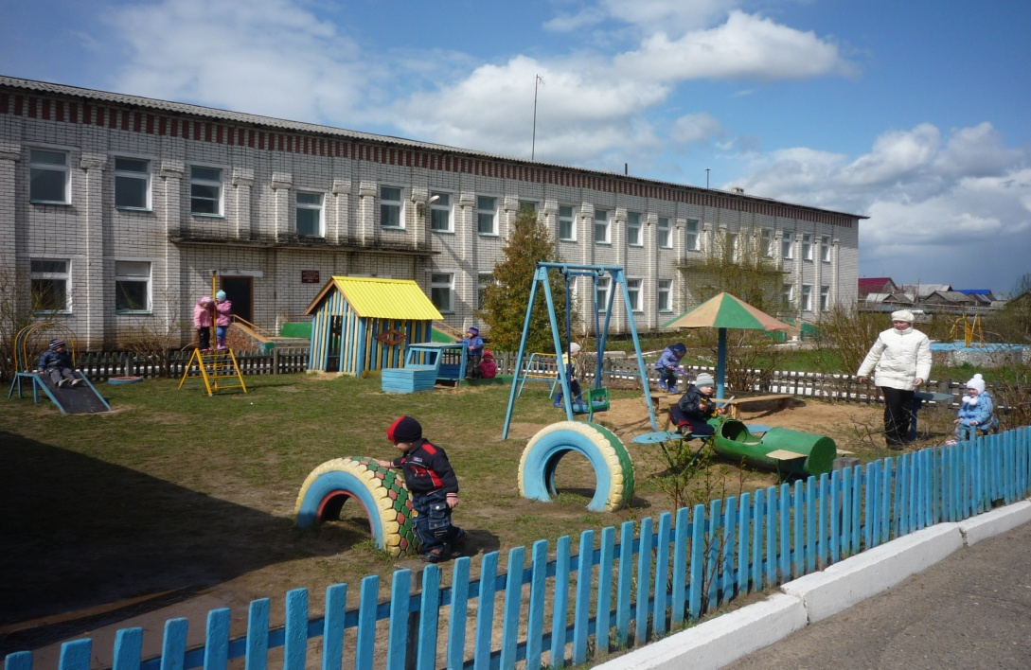
Юридический и фактический адрес: 425120 РМЭ, п.Морки, ул.Целинная,18

Телефон: 9-72-14
Детский сад работает по 5-дневной рабочей неделе с 7.30 до 18.00 часов, выходные – суббота и воскресенье.

